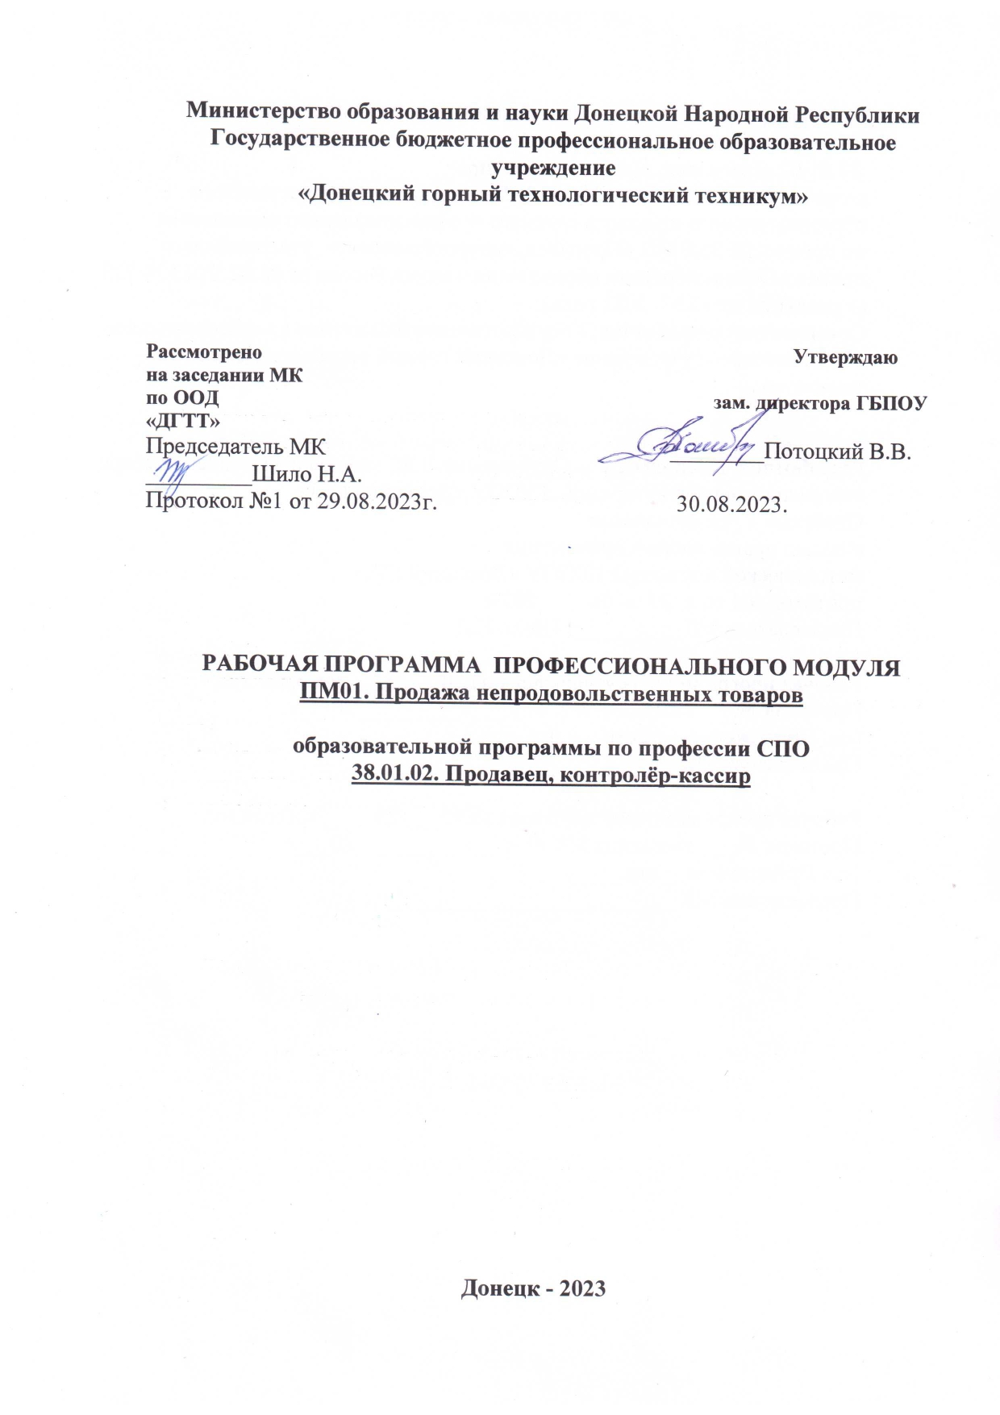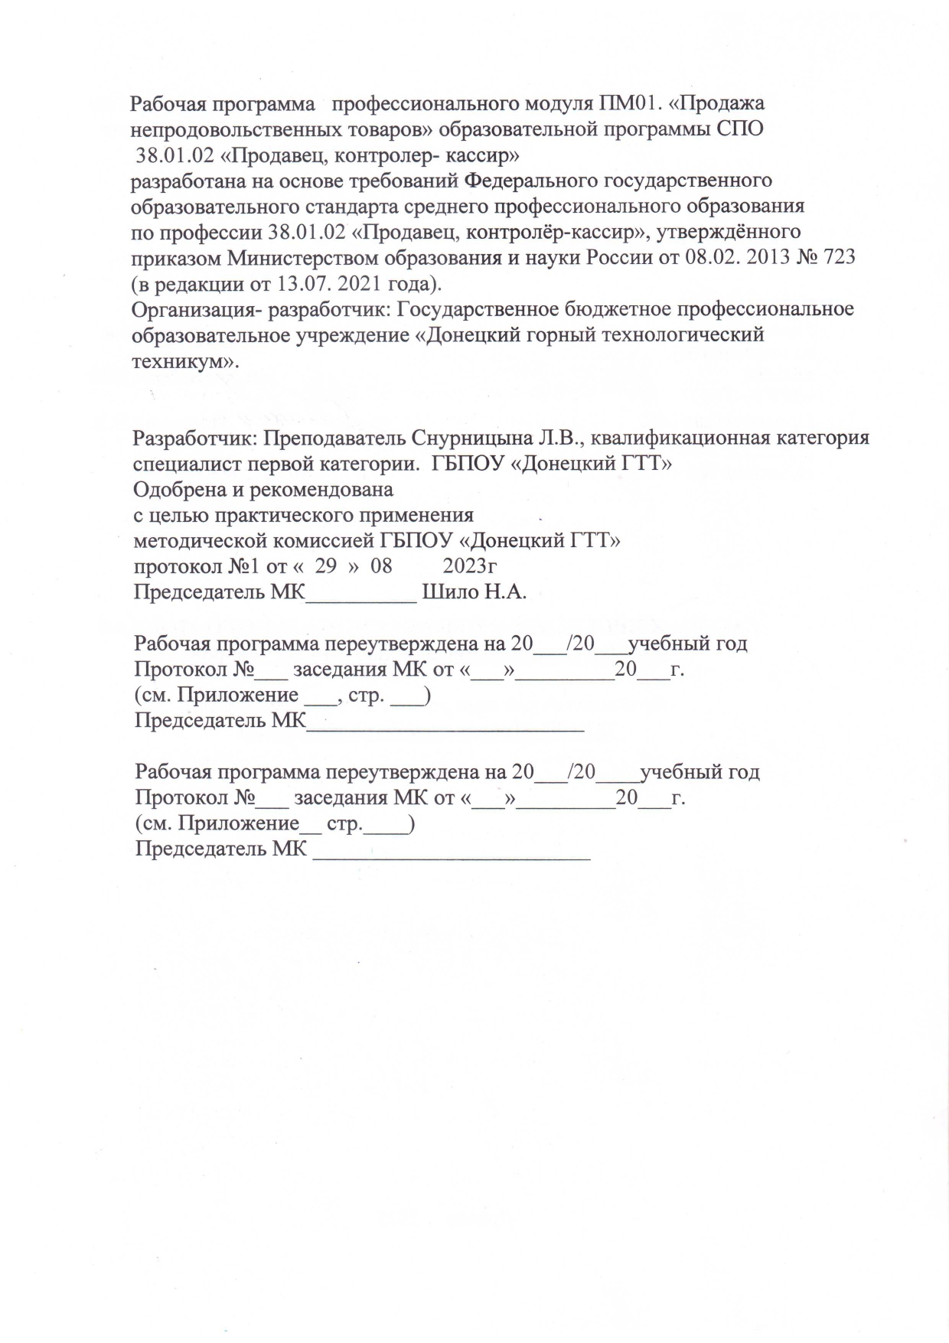

**Содержание**

1.Паспорт

2.Структура и содержание профессионального модуля

3.Условия реализации программы профессионального модуля.

4.Контроль и оценка результатов профессионального модуля (виды профессиональной деятельности)

**1.Паспорт рабочей программы**

Профессионального модуля

Продажа непродовольственных товаров

Область применения программы

Рабочая программа профессионального модуля –является частью основной профессиональной образовательной программы в соответствии по профессии СГОССПО 38.01.02 «Продавец, контролер-кассир» в части освоения основного вида профессиональной деятельности (ВПД) Продавец непродовольственных товаров и соответствующих профессиональных компетенций (ПК) и общими компетенциями (ОК)

Проверять качество, комплектность, количественные характеристики непродовольственных товаров

Осуществлять подготовку, размещение товаров в торговом зале и выкладку на торгово-технологическом оборудовании.

Обслуживать покупателей и предоставлять достоверную информацию о качестве ,потребительских свойствах товаров, требованиях безопасности их эксплуатации .

1.5.Осуществлять контроль за сохранностью товарно-материальных ценностей.

Программа профессионального модуля может быть использована в дополнительном профессиональном образовании и профессиональной подготовки работников при наличии основного общего образования.Опыт работы не требуется.

2.1. Место профессионального модуля в структуре ППКРС: профессиональный модуль «Продажа непродовольственных товаров» относится к обязательной части профессионального цикла.

2.2. Выпускник, освоивший ППКРС, должен обладать общими компетенциями, включающими в себя способность:

ОК1. Помнить сущность и социальную значимость своей профессии, проявлять к ней устойчивый интерес.

ОК2. Организовывать собственную деятельность, исходя из цели и способов ее достижения, определенных руководителем.

ОК3. Анализировать рабочую ситуацию,осуществлять текущий и итоговый контроль, оценку и коррекцию собственной деятельности, нести ответственность за результаты своей работы.

ОК4. Осуществлять поиск информации, необходимой для эффективного выполнения профессиональных задач.

ОК5.Использовать информационно-коммуникационные технологии в профессиональной деятельности.

ОК6. Работать в команде, эффективно общаться с клиентами.

ОК7. Соблюдать правила реализации товаров в соответствии с действующими санитарными нормами и правилами , стандартами и правилами продажи товаров.

ОК8. Использовать воинскую обязанность,в том числе с применением полученных профессиональных знаний (для юношей)

3.Структура и содержание профессионального модуля.

3.1Объем учебной дисциплины и виды учебной работы

|  |  |  |  |  |  |  |  |
| --- | --- | --- | --- | --- | --- | --- | --- |
| Наименование разделов профессионального модуля |  |  | Максимальная учебная нагрузка | Самостоятельная работа обучающегося | Обязательная учебная нагрузка | | Форма промежуточной аттестации |
|  |  | Всего занятий | Лабораторно-практические занятия |
| МДК 01.01 Розничная торговля непродовольственными товарами |  |  | 230 | 70 | 160 | 14 | ЭКЗАМЕН |
| УП 01 Учебная практика |  |  |  |  | 108 |  | ДЗ |
| ПП.01.Производственная практика  Всего: |  |  |  |  | 144  412 |  | ДЗ |

**1.3. Цели и задачи модуля – требования к результатам освоения модуля**

С целью овладения указанным видом профессиональной деятельности и соответствующими профессиональными компетенциями обучающийся в ходе освоения профессионального модуля должен:

**иметь практический опыт:**обслуживания покупателей, продажи различных групп непродовольственных товаров;

**уметь:**

-  идентифицировать товары различных товарных групп (текстильных, обувных, пушно-меховых, овчинно-шубных, хозяйственных, галантерейных, ювелирных, парфюмерно-косметических, культурно-бытового назначения);

-  оценивать качество по органолептическим показателям;

- консультировать о свойствах и правилах эксплуатации товаров;

- расшифровывать маркировку, клеймение и символы по уходу;

- идентифицировать отдельные виды мебели для торговых организаций;

- производить подготовку к работе весоизмерительного оборудования;

- производить взвешивание товаров отдельных товарных групп;

**знать:**

- факторы, формирующие и сохраняющие потребительские свойства товаров различных товарных групп;

- классификацию и ассортимент различных товарных групп непродовольственных товаров;

показатели качества, дефекты, градации качества, упаковку, маркировку и хранение непродовольственных товаров, назначение, классификацию мебели для торговых организаций и требования, предъявляемые к ней;

- назначение, классификацию торгового инвентаря;

- назначение и классификацию систем защиты товаров, порядок их использования;

- устройство и правила эксплуатации весоизмерительного оборудования;

-закон о защите прав потребителей

-правила охраны труда

**1.3. Рекомендуемое количество часов на освоение программы профессионального модуля:**

всего – ______**412**___ часов, в том числе:

максимальной учебной нагрузки обучающегося – ____**_230**__ часов, включая:

обязательной аудиторной учебной нагрузки обучающегося **– 160__** часов;

самостоятельной работы обучающегося – ____**70**__ часов;

учебной и производственной практики – **____144__** часов.

**2.В результаты освоения ПРОФЕССИОНАЛЬНОГО МОДУЛЯ**

**Результатом освоения программы профессионального модуля является овладение обучающимися видом профессиональной деятельности продажа непродовольственных товаров, в том числе профессиональными (ПК) и общими (ОК) компетенциями:**

**2.1 Выпускник ,освоивший ППКРС , должен обладать профессиональными компетенциями ,соответствующими видам деятельности :**

|  |  |
| --- | --- |
| **Код** | **Наименование результата обучения** |
| ПК 1.1 | Проверять качество, комплектность, количественные характеристики непродовольственных товаров. |
| ПК 1.2 | Осуществлять подготовку, размещение товаров в торговом зале и выкладку на торгово-технологическом оборудовании. |
| ПК 1.3 | Обслуживать покупателей и предоставлять достоверную информацию о качестве, потребительских свойствах товаров, требованиях безопасности их эксплуатации. |
| ПК 1.4 | Осуществлять контроль за сохранностью товарно-материальных ценностей. |

**Содержание обучения по профессиональному модулю (ПМ)**

|  |  |  |  |
| --- | --- | --- | --- |
| **Наименование разделов профессионального модуля (ПМ), междисциплинарных курсов (МДК) и тем** | **Содержание учебного материала лабораторные работы и практические занятия, самостоятельная работа обучающихся , курсовая работа** | **Объем часов** | **Уровень**  **освоения** |
| 1 | 2 | 3 | 4 |
| Раздел 1  Осуществление розничной торговли непродовольственных товаров | 3В |  |  |
| МДК 01.01 Розничная торговля непродовольственных товаров  Тема 1.1  Организация розничной торговой сети | 3В  Содержание учебного материала | 6 | 6 |
| Розничная торговая сеть. Виды розничной торговой сети | 6 | 2 |
| Специализация и типизация магазинов |  | 2 |
| Устройство и дизайн магазинов |  | 2 |
| Устройство и технологические планировки магазинов |  | 2 |
| Обслуживающий персонал торговых предприятий |  | 2 |
| Обслуживающий персонал, его соответствие профессиональному назначению. |  | 2 |
| Лабораторные занятия (не предусмотрено), практические (не предусмотрено) | | | |
| Тема 1.2  Торгово-технологический процесс в магазине | Содержание учебного материала | 7 |  |
| Приемка и подготовка непродовольственных товаров к продаже |  | 2 |
| Приемка товаров по количеству и качеству |  | 2 |
| Организация, хранение товаров в магазине |  | 2 |
| Подготовка непродовольственных товаров к продаже |  | 2 |
| Размещение и выкладка непродовольственных товаров |  | 2 |
| Размещение и выкладка товаров в торговом зале |  | 2 |
| Практическое занятие | 1 |  |
| Приемка и подготовка непродовольственных товаров к продаже  Размещение и выкладка товаров |  |  |
| Тема 1.3  Организация торгового обслуживания в магазине | Содержание учебного материала | 5 |  |
| Организация торгового обслуживания в магазине. | 5 | 2 |
| Правила работы в магазине |  |  |
| Обслуживание покупателей |  | 2 |
| Правила продажи непродовольственных товаров |  | 2 |
| Особенности продажи отдельных видов товаров |  | 2 |
| Практические занятия (не предусмотрены) | | | |
| Тема 1.4.  Торгово-технологическое оборудование магазинов | Содержание учебного материала | 8 |  |
| Назначение и классификация мебели для предприятий торговли | 8 | 2 |
| Требования, предъявляемые к торговой мебели и характеристика торговой мебели |  | 2 |
| Назначение и классификация торгового инвентаря. Меры ,длины. |  | 2 |
| Устройство и принципы действия рычажных весов. |  | 2 |
| Подготовка к работе. Правила взвешивания на рычажных весах. |  | 2 |
| Устройство и принцип действия электронных весов |  |  |
|  | Подготовка к работе электронных весов, порядок весов |  |  |
| Поверка весов и уход за весами |  |  |
| Тема 1.5.  Контроль над сохранностью товара | Содержание учебного материала | 8 |  |
| Учет товарных операций . | 7 | 2 |
| Учет поступления товаров в магазин |  | 2 |
| Товаросопроводительные документы |  | 2 |
| Доверенность  Отчетность материально ответственных лиц |  | 2 |
| Движение товарных ценностей в торговом предприятии |  | 2 |
| Составление товарного отчета |  | 2 |
| Инвентаризация товарно-материальных ценностей |  | 2 |
| Практические занятия | Заполнение бланков товарно-сопроводительных документов. Составление товарного отчета | 1 |  |
| Тема 1.6.  Система защиты товаров | Содержание учебного материала | 2 |  |
| Назначение и классификация систем защиты товаров | 2 | 2 |
| Характеристика видов систем защиты товаров и порядок их использования |  | 2 |

Самостоятельная работа:

-Систематическая проработка конспектов занятий, учебной и специальной литературы (по вопросам к параграфам, главам учебных пособий, составляемых преподавателем);

-подготовка к практическим работам с использованием методических рекомендаций преподавателя, оформление практических работ;

Внеаудиторная самостоятельная работа: 10 часов

-подготовить сообщение на тему «Требование к размещению розничной торговой сети»;

-составление схемы по теме «Размещение непродовольственных товаров в торговом зале в магазине самообслуживания;

- подготовить сообщение на тему «Обслуживающий персонал торгового предприятия»;

-составить алгоритм действий продавца при обслуживании покупателей в магазинах с традиционным методом продажи и самообслуживания;

-подготовить сообщение на тему «Материальная ответственность в торговле»

-заполнить таблицы по теме «Классификация мебели для торговых организаций»

-подготовка презентации на тему «Типы современных весов»

-подготовить сообщение на тему «Особенности продажи отдельных видов непродовольственных товаров»;

-подготовка сообщения на тему «Инвентаризация в торговле»;

|  |  |  |  |
| --- | --- | --- | --- |
| **Наименование разделов профессионального модуля (ПМ), междисциплинарных курсов (МДК) и тем** | **Содержание учебного материала лабораторные работы и практические занятия, самостоятельная работа обучающихся, курсовая работа** | **Объем часов** | **Уровень**  **освоения** |
| **1** | **2** | **3** | **4** |
| Раздел 2.  Товароведение непродовольственных товаров |  | 124 |  |
| МДК 01.01 Розничная торговля непродовольственными товарами |  | 124 |  |
| Тема 2.1  Теоретические основы товароведения | Содержание | 7 |  |
| Теоретические основы товароведения | 7 | 2 |
| Цели, задачи товароведения |  | 2 |
| Классификация товаров |  | 2 |
| Качество, оценка качества, сорт |  | 2 |
| Ассортимент товаров |  | 2 |
| Маркировка товаров |  | 2 |
| Кодирование товаров |  | 2 |
| Лабораторные занятия (не предусмотрено), практические (не предусмотрено) | | | |
| Тема 2.1. Текстильные товары | Содержание | 11 |  |
| Текстильные волокна. Пряжа и нити | 10 | 2 |
| Общие сведенья текстильных волокон | 1 | 2 |
| Натуральные химические волокна их характеристика | 1 | 2 |
| Отличительные особенности пряжи и нитей | 1 | 2 |
| Виды ткацких переплетений . Дефекты качества . Отделка тканей. | 1 | 2 |
| Ассортимент тканей . | 1 | 2 |
| Классификация ткани | 1 | 2 |
| Ассортимент хлопчатобумажных , льняных ,шерстяных , шелковых тканей . | 1 | 2 |
| Нетканые материалы | 1 | 2 |
| Искусственные меха  Упаковка, маркировка, хранение | 1 | 2 |
| Практические занятия | Идентификация тканей по роду волокна, виду пряжи, переплетениям, отделке хлопчатобумажных, льняных, шерстяных и шелковых тканей. | 1 |  |
| Тема 2.2.  Швейные товары | Содержание учебного материала | 8 |  |
| Материалы для производства. | 7 | 2 |
| Основные потребительские свойства и требования к одежде |  | 2 |
| Производство одежды |  | 2 |
| Шкала типовых размеров |  | 2 |
| Ассортимент швейных изделий |  | 2 |
| Классификация швейных изделий |  | 2 |
| Требование к качеству швейных изделий, маркировка, упаковка, хранение |  | 2 |
| Практическое занятия | Изучение ассортимента швейных изделий. | 1 |  |
| Тема 2.3. Трикотажные товары | Содержание учебного материала | 10 |  |
| Трикотажные товары | 9 | 2 |
| Общие сведения | 1 |  |
| Трикотажные переплетения  Потребительские свойства трикотажа | 1 | 2 |
| Ассортимент трикотажных товаров | 1 | 2 |
| Классификация трикотажных изделий | 1 | 2 |
| Трикотаж бельевой.Детское бельё трикотажное | 1 | 2 |
| Верхний трикотаж | 1 |  |
| Головные уборы, перчаточные трикотажные изделия. | 1 |  |
| Трикотаж мужского белья, трикотаж женского белья | 1 | 2 |
| Трикотажное спортивное бельё, чулочно-носочные изделия. Требования к качеству. Маркировка, упаковка, хранение | 1 | 2 |
| Практическое занятия | Идентификация верхнего трикотажа по видам, фасонам, размерам. | 1 |  |
| Тема 2.4.  Меховые материалы | Содержание учебного материала | 10 |  |
|  | Меховые товары  Общие сведенья | 9 | 2 |
| Пушно-меховое сырье | 1 | 2 |
| Основные свойства пушно-меховых полуфабрикатов | 1 | 2 |
| Ассортимент пушно-меховых полуфабрикатов | 1 | 2 |
| Зимние виды пушнины | 1 | 2 |
| Весенние виды пушнины | 1 | 2 |
| Полуфабрикаты из пушнины | 1 | 2 |
| Ассортимент овчинно-шубных изделий | 1 | 2 |
| Ассортимент меховых изделий | 1 | 2 |
| Овчинно-шубные изделия. Требования к качеству  Маркировка, упаковка и хранение меховых изделий. | 1 | 2 |
| Практическое занятия | Изучение ассортимента и качества пушно-меховых изделий. | 1 |  |
| Тема 2.5.  Обувные товары | Содержание учебного материала | 7 |  |
| Обувные материалы, кожевенные | 6 | 2 |
| Искусственные и синтетические обувные материалы |  |  |
| Детали обуви |  |  |
| Производство обуви |  |  |
| Классификация и ассортимент обуви |  |  |
| Требования к качеству обуви. Маркировка, упаковка и хранение |  |  |
| Практическое занятия | Изучение приемов органолептической проверки обуви. | 1 |  |
| Тема 2.6.  Галантерейные товары | Содержание учебного материала | 11 |  |
|  | Текстильная галантерея  Подгруппы текстильной галантереи: нитки, лентоткацкие, плетенные | 10 | 2 |
| **Швейная галантерея** |  |  |
| **Гардинно-тюлевые изделия, кружева** |  |  |
| Ассортимент и классификация кожаной галантереи. |  |  |
| Кожгалантерейные изделия.  Требования ккачеству,  маркировка, упаковка . |  |  |
| Ассортимент металлической галантереи. Требования к качеству, маркировка, упаковка |  |  |
| Классификация пластмассы по составу. Ассортиментгалантереи из пластмассы. |  |  |
| Галантерея поделочных материалов. |  |  |
| Щетки и кисти для бритья. Требования к качеству. |  |  |
| Зеркала ассортимент и классификация. Требования к качеству. |  |  |
| Лабораторные занятия (не предусмотрено) | | | |
| Практические занятия | Распознавание ассортимента и идентификация кожаной галантереи, текстильной, металлической. | 1 |  |
| Тема 2.7.  Парфюмерные и косметические товары | Содержание | 11 |  |
|  | Классификация и ассортимент парфюмерных товаров | 10 | 2 |
| Сырье для производства парфюмерии |  |  |
| Требование к качеству, маркировка, упаковка |  |  |
| Хранения парфюмерных товаров |  |  |
| Косметические товары классификация и ассортимент |  |  |
| Сырье для производства косметических товаров |  |  |
| Требования к качеству, маркировка, упаковка, хранение |  |  |
| Потребительские свойства и показатели качества косметических средств |  |  |
|  | Ассортимент и классификация декоративной косметики |  |  |
| Ассортимент средств гигиены полости рта |  |  |
| Практические занятия | Парфюмерно-косметические товары подготовить к продаже. | 1 |  |
| Тема 2.8.  Посуда-хозяйственные товары. Содержание товара | Стеклянные и керамические товары. | 18 |  |
| Основное сырье для производства стеклянных товаров | 17 | 2 |
| Виды стекол |  |  |
| Декорирование стеклянных изделий |  |  |
| Стеклянная посуда |  |  |
| Изделия из хрусталя |  |  |
| Хозяйственная и кухонная посуда |  |  |
| Художественные изделия |  |  |
| Керамические товары |  |  |
| Требования к качеству |  |  |
| Маркировка, упаковка и хранение |  |  |
| Металлические товары. Общие сведенья о металлах. |  |  |
| Ассортимент металлической посуды. Ножевые изделия и столовые принадлежности. Инструменты. |  |  |
| Требования к качеству. Маркировка, упаковка и хранения. |  |  |
| Товары из пластмасс  Характеристика ассортимента из пластмасс |  |  |
| Полимеризационные материалы и пластмассы на их основе |  |  |
| Ассортимент хозяйственных товаров из пластмасс |  |  |
| Требование к качеству. Маркировка, упаковка, хранение |  |  |
| Практические занятия | Идентифицировать стеклянные товары, керамические товары из пластмасс | 1 |  |
| Тема 2.9.  Товары бытовой химии | Содержание | 3 |  |
| Ассортимент товаров бытовой химии | 2 | 2 |
| Классификация и ассортимент товаров бытовой химии | 1 | 2 |
| Требования к качеству. Маркировка и хранение товаров бытовой химии | 1 | 2 |
| Практические занятия | Изучение ассортимента и требований к качеству средств бытовой химии. | 1 |  |
| Тема 2.10  Товары культурно-бытового назначения | Содержание | 11 |  |
| Игрушки. Классификация и ассортимент игрушек | 10 | 2 |
| Требования к качеству игрушек |  |  |
| Школьно-письменные и канцелярские товары.  Бумага и картон |  |  |
| Принадлежности для письма и черчения |  |  |
| Требования к качеству. Маркировка. Хранение школьно-письменных и канцелярских товаров |  |  |
| Бытовая радиоэлектронная аппаратура |  |  |
| Радиоприемные устройства |  |  |
| Телевизоры |  |  |
| Магнитофоны, видеомагнитофоны. |  |  |
| Видеокамеры, видеопроекторы |  |  |
| Требования к качеству. Маркировка радиоэлектронных товаров. |  |  |
| Практические занятия | Идентифицировать игрушки, школьно-письменные и канцелярские товары | 1 |  |
| Тема 2.11  Ювелирные товары | Содержание | 7 |  |
| Благородные металлы и их сплавы | 6 | 2 |
| Цветные металлы |  |  |
| Ювелирные камни |  |  |
| Производство ювелирных изделий |  |  |
| Классификация и ассортимент ювелирных изделий |  |  |
| Требования к качеству. Маркировка и клеймение ювелирных изделий |  |  |
| Практические занятия | Идентифицировать ювелирные изделия | 1 |  |
| Тема 2.11  Художественные изделия и сувениры | Содержание | 5 |  |
| Классификация и ассортимент художественных изделий | 4 | 2 |
| Художественные изделия из дерева. Требования к качеству. |  |  |
| Художественные изделия с лаковой живописью. Требование к качеству изделий |  |  |
| Художественные изделия из керамики |  |  |
| Практические занятия | Идентифицировать художественные изделия и сувениры. | 1 |  |
| Тема 2.12  Мебельные товары | Содержание учебного материала | 2 |  |
| Классификация и ассортимент мебели | 1 | 2 |
| Требование к качеству мебели. Маркировка. Упаковка. Транспортирование и хранение мебели. | 1 | 2 |
| Тема 3  Защита прав потребителей | Содержание учебного материала | 2 |  |
| Основные права и обязанности организаций и потребителей | 1 | 2 |
| Нормативная документация по защите прав потребителей. | 1 | 2 |
| Тема 4  Правила охраны труда | Содержание учебного материала | 1 |  |
| Техника безопасности при продаже непродовольственных товаров  Противопожарная безопасность | 1 | 2 |
| Всего: |  | 160 |  |

Самостоятельная внеаудиторная работа обучающихся : 60 часов

-сделать наглядное пособие по ткацким переплетениям;

-сделать наглядное пособие с образцами тканей;

-подготовить презентацию «Парфюмерные товары «

-заполнить таблицу по ассортименту изделий из стекла;

-заполнить таблицу по ассортименту изделий из керамики

-заполнить таблицу по ассортименту детской одежды;

-заполнить таблицу по ассортименту бельевого трикотажа;

-подготовить презентацию «Ювелирные изделия»

-подготовить сообщение на тему «Требования к розничной торговле ювелирными изделиями»;

Подготовить презентацию «Школьно-письменные и канцелярские товары»

-подготовить сообщение «Требования к маркировке игрушек»;

-сообщение на тему: «Особенности продажи бытовой химии»

-самостоятельная работа обучающихся по поиску и применению учебной информации

-систематическая проработка конспектов занятий, учебной и специальной технологической литературы (по вопросам к параграфам, графам, главам учебных пособий, составляемых преподавателем);

-подготовка к лабораторным и практическим работам с использованием методических рекомендаций преподавателя;

-ознакомиться с ассортиментов непродовольственных товаров в магазинах по месту жительства

**Промежуточная аттестация (230)**

**(Экзамен)**

**Учебная практика 108 часов**

Виды работ:

-подготовка рабочего места;

-выполнение приемки товаров по количеству и качеству

-регистрация товаров в книге поступления;

-размещение и выкладка товаров на рабочем месте;

-оформление ярлыков цен;

-подготовка товара к продаже;

-применение правил пользования мерами веса и объема;

-производить подготовку измерительного немеханического, технологического, контрольно-кассового оборудования;

-использовать в технологическом процессе измерительное, технологическое, контрольно-кассового оборудования;

-использовать в технологическом процессе измерительное, механическое, контрольно-кассовое оборудование;

-инвентаризация и оформление результатов инвентаризации;

-выполнение учета движения ценностей в торговом предприятии;

Решение торговых ситуаций с применением Закона о защите прав потребителя;

-идентифицировать текстильные товары, оценивать качество товаров по органолептическим показателям, консультировать о свойствах, расшифровывать маркировку;

-идентифицировать швейные товары, оценивать качество товаров по органолептическим показателям, консультировать о потребительских свойствах;

Расшифровать маркировку, клеймение и символы по уходу;

-идентифицировать пушно-шубные товары, оценивать качество товаров, оценивать качество товаров по органолептическим показателям, консультировать о потребительских свойствах товаров ; расшифровывать маркировку, клеймение и символы по уходу;

-идентифицировать галантерейные товары, оценивать качество товаров по органолептическим показателям, консультировать о потребительских свойствах;

-расшифровывать маркировку, клеймение;

-идентифицировать парфюмерно-косметические товары, оценивать качество товаров по органолептическим показателям, консультировать о потребительских свойствах, расшифровать маркировку, клеймение;

-идентифицировать хозяйственные товары, оценивать качество товаров, консультировать о потребительских свойствах и правилах эксплуатации товаров;

-расшифровывать маркировку, клеймение и символы по уходу;

-идентифицировать бытовую радиоэлектронную аппаратуру, оценивать качество товаров, консультировать о свойствах и правилах эксплуатации товаров;

-расшифровать маркировку;

-идентифицировать электробытовые товары, оценивать качество товаров,

-консультировать о свойствах и правилах эксплуатации товаров;

-расшифровывать отдельные виды мебели для торговых организаций.

**Производственная практика – 144часа**

Виды работ:

-подготовка рабочего места в торговом предприятии;

-оценивать качество непродовольственных товаров по органолептическим показателям;

-консультирование покупателя о свойствах и правилах эксплуатации текстильных, обувных, пушно-меховых, овчинно-шубных;

-консультирование покупателей о свойствах галантерейных, парфюмерно-косметических;

-консультирование покупателя о свойствах хозяйственных товаров;

-консультирование покупателях о свойствах хозяйственных товаров;

-консультирование покупателя о свойствах и правилах эксплуатации товаров культурно –бытового назначения;

-идентификация непродовольственных товаров;

-расшифровывать маркировку, клеймение и символы по уходу;

-идентифицировать отдельные виды мебели для торговой организации;

-использование в технологическом процессе ККМ;

-оформление оконных витрин и внутримагазинных витрин;

-размещение и выкладка товаров на рабочем месте;

-решение торговых ситуаций с применением Закона о защите прав потребителя

**Всего – 252**

4 использование в технологическом процессе ККМ. Оформление оконных витрин и внутримагазинныхвитрин.Размещение и выкладка товаров на рабочем месте. Решение торговых ситуаций с применением Закона о защите права потребителя. Обязательная аудитория учебная часть по курсовой работе (проекту) (не предусмотрено)

Всего

условия реализации программы ПРФИССИОНАЛЬНОГО МОДУЛЯ

4.1.Требованя к минимальному материально – техническому, обеспечению реализация программы модуля предполагает наличие учебных кабинетов: «Организации и технологии розничной торговли», лабороторй2торгово технологического оборудования», «учебный магазин»

Оборудование учебного кабинета и рабочих мест кабинета. Рабочие столы и стулья для обучающихся; рабочий стул и стол для преподавателя, доска классная; наглядные пособия; комплект учебно-методической документации.

Технические средства обучения:компьютеры, мультимедиа – система для показа презентаций;Программное обеспечение общего и профессионального назначения(1С: «Торговая и склад»)

Оборудование лаборатории и рабочих мест лаборатории: «торгово-технологическое оборудование» и «Учебный магазин»,витрины, прилавки, весоизмерительное оборудование, кассовое оборудован.Муляжи продовольственных и не продовольственных товаров; информационные стенды «Уголок потребителя». Реализация программы предполагает обязательную производственную практику по профилю специальности в действующих предприятиях розничной торговли. Оборудование и технологическое оснащение рабочих мест при прохождении практики по профилю специальности должно отвечать требованиям, установленным для предприятий розничной торговли. Базами практики заключаются договоры на проведение практики студентов. Оборудование и технологическое оснащение рабочих мест.

4.2.Информационное обеспечение обучения. Перечень рекомендуемых изданий.

Основные источники:

1.Балеева А.М. «Товароведение и экспертиза непродовольственных товаров».Учебное пособие .Москва 2009 «Дашков и К»

2.Голубенко О.А. ,Новопавловская В.П., Носова Т.С. «Товароведение непродовольственных товаров: Учебное пособие. _М.: ИНФРА-М.,2007-(Серия «Сервис»)

3.Козюлина Н.С. Продавец, контролёр-кассир, учебник ,5-изд.-М., Изд-во: «Дашков и К», 2011г.

4.моисеенко Н.С. Товароведение непродовольственных товаров Учебник СПО Ростов-на-Дону.,2010.,с375.

5.НевероваА.Н. Товароведение непродовольственных товаров.Учебник. Москва ПрофОбрИздат.2010.

Дополнительные источники:

Вилкова С.А. «Товароведение и экспертиза непродовольственных товаров» Словарь-справочник, Москва,2009.

Горюнова О.Б., Додонкин Ю.В. Злобина Г.И. и др.; Под ред. А.Н. Неверова. Практикум по товароведению и экспертизе промышленных товаров: Учебное. Пособие для студ. Высш. учеб.заведений –М.: Издательский центр «Академия»,2010

Мазилкина Е.И. Организация работы магазина.Изд-во: « Дашков и К», 2009г.

Ходеев Ф.П. Маркетинг для студентов среднихспциальных учебных заведений /Серия « Учебники и учебные пособия» .-Ростов н/Д: «Феникс»,2003.

Яковенко Н.В. Кассир торгового зала: учеб. Пособие для нач. проф. Образования-М.: Издательский центр «Академия «,2008(Ускоренная форма подготовки).

4.3 Общее требования к организации образовательного процесса. Организация учебного процесса и преподавание профессионального модуля в современных условиях должны основаться на инновационных психолого-педагогических подходах и технологиях, направленных на повышение эффективности преподавания и качества подготовки обучающихся. Освоению данного модуля должны предшествовать дисциплины из обще профессионального цикла. В процессе обучения студентов основными формами являются: аудиторные занятия, включающие лекции и практические занятия, а также самостоятельная работа, Тематика лекций и практических занятий соответствует программе профессионального модуля. Для успешного освоения профессионального «продажа не продовольственных товаров» каждый студент обеспечивается учебно-методическимматериалами (тематическими планами семинаров и практических занятий, учебно-методической литературой, типовыми тестовыми занятиями, ситуационными задачами, заданиями и рекомендациями по самостоятельной работе). Лекции формируют у студентов системное представление об изучаемых разделах профессионального модуля, обеспечивают усвоение ими основных дидактических единиц, готовность к восприятию технологий и инноваций, а также способствуют развитию интеллектуальных способностей. Практические занятия обеспечивают приобретение и закрепление необходимых навыков и умений, формирование профессиональных компетенций, готовность к самостоятельной и индивидуальной работе, приятию ответственных решений, в рамках профессиональной компетенции.

Самостоятельная работа студентов проводится общей трудоемкости междисциплинарного комплекса. Самостоятельная работа включает в себя работу с литературой, подготовку сообщений, рефератов по выбранной теме, отработку практических умений, и способствует развитию познавательной активности, творческого мышления, прививает навыки самореализации поиска информации, а также формирует способность и готовность к самосовершенствованию, самореализации и творческой адаптации, формированию общих компетенций. Оценка теоретических и практических знаний студентов осуществляется с помощью тестового контроля, решения ситуационных задач, оценки практических умений. В конце изучения профессионального модуля проводиться экзамен, кроме того, материалы профессионального модуля «Продажа непродовольственных товаров», включаются в государственную(итоговую)аттестацию по профессии «Продавец, контролер, кассир».

5Контроль и оценка результатов освоения профессионального модуля(вида профессиональной деятельности)

|  |  |  |
| --- | --- | --- |
| Результаты  (освоенные профессиональные качества) | Основные показатели оценки результата | Формы и методы контроля и оценки |
| ПК1.1. Проверять качество комплектность, количественные характеристики непродовольственных товаров. | -соответствие фактического наличия товара сопроводительным документом;соответствие дополнения приемки товаров по количеству качеству с инструкциями «О порядке приемки продукции материально- технического назначения и товаров народного потребления по количеству и качеству;  -верность выполнения подготовки товаров к продаже товаров, точность заполнения точных цен; соответствие размещения. | Контроль деятельности учащихся выполнение практической работы.  Контроль деятельности учащихся. |
| ПК1.2. Осуществлять подготовку, размещение товаров в торговом зале и выкладку на торговом оборудовании | -верность выполнения подготовки товаров к продаже;  -точность заполнения ярлыков цен;  -соответствие размещения. | Контроль деятельности обучающихся. |